María Del Rosario Valle García 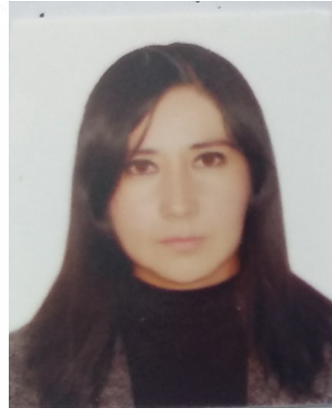

**Perfil**

Correo institucional:

Área de adscripción: Delegación Regional Morelia.

**Formación académica**

|  |  |  |
| --- | --- | --- |
| Escuela | Fechas | Documento obtenido |
| Universidad Michoacana De San Nicolás De Hidalgo | 2000-2005 | Titulo |
| Colegio De Bachilleres Plantel Villa Madero | 1997-2000 | Certificado |
| Secundaria Federal “José María Morelos y Pavón” Villa Madero, Michoacán | 1994-1997 | Certificado |
| Primaria: “José Francisco J. Múgica” Villa Madero, Michoacán. | 1988-1994 | Certificado |

**Experiencia laboral**

* Empresa o dependencia: Corporativo Jurídico Abogados Penalistas y Laboralistas Asociados a cargo del Maestro Juan Manuel García Delgado.

Cargo: Litigante

* Empresa o dependencia: Caja Morelia Valladolid

Cargo: Analista jurídico

* Empresa o dependencia: Hipotecaria Nacional BBVA Bancomer

Cargo: Cobranza Extrajudicial.

* Empresa o dependencia: Notaria 105, A cargo del Lic. M. Alfredo Palomares Estrada

Cargo: Auxiliar Administrativo.

* Empresa o dependencia: Despacho Jurídico a cargo del Lic. Felipe Garces Noblecia.

Cargo: Auxiliar del despacho.